Vadovaujantis Lietuvos Respublikos pirkimų, atliekamų vandentvarkos, energetikos, transporto ar pašto paslaugų srities perkančiųjų subjektų, įstatymo 49 str. 5 d. informuojame, kad nukeliamas pasiūlymų pateikimo terminas iki 2025-12-22 8:00 bei pateikiame atsakymus ir tiekėjų užduotus klausimus:
Įvertinę pirkimo „Bartkuškio nuotekų valymo įrenginių Aušros g. 81, Bartkuškio k., Jauniūnų sen., Širvintų r. sav. rekonstrukcijos darbai“ dokumentus prašome paaiškinti:
1. Pirkimo sąlygų 2 priedo „Techninė specifikacija“ (toliau – Techninė specifikacija) 4 lentelėje „Pagrindiniai reikalavimai Bartkuškio NVĮ valytoms nuotekoms“ nurodomas minimalus nuotekų išvalymo efektyvumas ir vidutinė metinė DLK pagal azotą ir fosforą yra atitinkamai 25,0 mg/l ir 4,0 mg/l. Prašome patvirtinti, kad rengiant pasiūlymą ir atliekant technologinius skaičiavimus vadovautis šiomis DLK reikšmėmis.
Atsakymas. Taip, patvirtiname.
2. Techninės specifikacijos 5.5.6 punkte nurodoma, kad oro tiekimo vamzdžiai pastate turi būti iš nerūdijančio plieno ne žemesnės kaip AISI304 klasės arba karščiui atsparaus plastiko (pvz. polipropileno), o technologiniuose rezervuaruose po vandeniu iš nerūdijančio plieno ne žemesnės kaip AISI316 klasės“. Prašome paaiškinti, ir patvirtinti, kad rezervuaruose taipogi galima naudoti pilnai agresyvioms aplinkos sąlygoms atsparius oro tiekimo vamzdžius iš polipropileno.
Atsakymas. Taip, galima.
3. Techninėje specifikacijoje nurodoma, kad nuotekos iš gyvenvietės į valyklos teritoriją atiteka savitaka. Prašome patikslinti savitakinio nuotekų vamzdžio diametrą bet įgilinimą nuo žemės paviršiaus.
Atsakymas. Į pirmąjį nuotekų šulinį valyklos teritorijoje atitekančių nuotekų vamzdžio skersmuo DN160 mm, vamzdžio apačia nuo dabartinio žemės paviršiaus – 2,2 m.
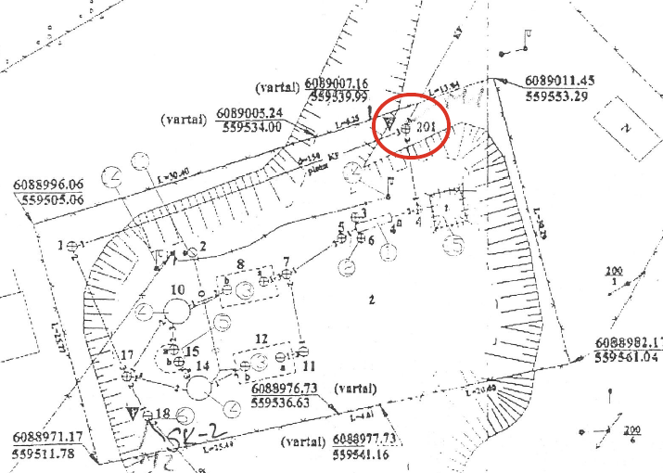
4. Prašome patikslinti nuotekų didžiausią valandos debitą (sausu metu). Esant nuotekų vidutiniam paros debitui 90 m3/d, techninėse specifikacijos pateikta reikšmė – 3,8 m3/h vidutinis valandos nuotekų debitas. Preliminariais skaičiavimais, atsižvelgiant į nuotekų didžiausio netolygumo metų valandomis koeficientą, didžiausias valandos nuotekų debitas (sausu metu), mūsų manymu, turėtų būti ~16 m3/h.
Atsakymas. Techninės specifikacijos 2 lentelės 2 poz. įsivėlė techninė klaida. Nurodytas 3,8 m3/h yra vidutinis valandos nuotekų debitas. Tiksliname, kad nuotekų didžiausias valandos debitas (sausu metu) - 16,1 m3/h.
5. Techninės specifikacijos 5.3 punkte nurodyta, kad „17) Nuogrindos aplink technologinius statinius numatomos betono (trinkelių ar plytelių) dangos", tačiau techninės specifikacijos 5.5.10 nurodoma „Takai įrengimai žvyro – skaldos dangos, atskirti ir įforminti bortais." Prašome patvirtinti, kad nuogrinda, takai gali būti įrengiami iš žvyro – skaldos dangos, atskirti ir įforminti bortais.
Atsakymas. Prašome vadovautis techninės specifikacijos 5.3 punkto 17) dalimi.

